ReadMe

Contenido

Requisitos 1

Documentación del Código 1

Creación del fichero 2

Guardar String en el fichero 3

Eliminación de acentos 3

Comprobar Mayúsculas o Minúsculas 3

Buscar en el fichero y contar repeticiones 4

Funcionamiento 6

# **Requisitos**

1. **Sistema operativo necesario:** Windows 10.
2. Se recomienda utilizar **Postman** para las consultas **Get** y **Post**.
3. **Tipo de Proyecto:** Maven**.**
4. **FrameWorks:** Spring.

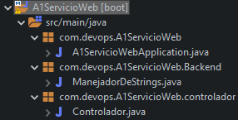

# **Documentación del Código**

El proyecto Java cuenta con tres paquetes:

* com.devops.A1ServicioWeb
* com.devops.A1ServicioWeb.Backend
* com.devops.A1ServicioWeb.controlador

En el paquete **com.devops.A1ServicioWeb** se encuentra la clase **A1ServicioWebApplicacion.java**, donde se encuentra la clase main del programa, la cual inicia el servidor y crea un nuevo fichero, en caso de que no exista ninguno ya.

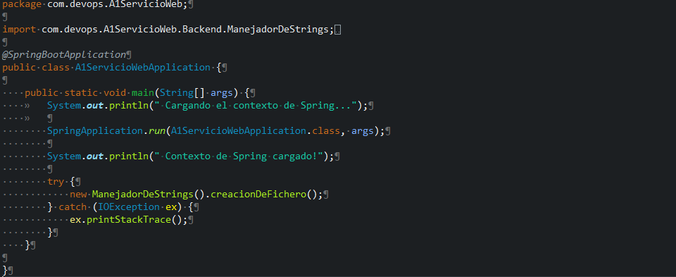

En el paquete **com.devops.A1ServicioWeb.Backend** se encuentra la clase **ManejadorDeStrings.java**, donde se han programado todas las funciones para cumplir con los requisitos del ejercicio.

## **Creación del fichero**

Si el fichero existe se imprime en pantalla “ya existe un fichero creado”, si no existe se imprime por pantalla “fichero creado”.

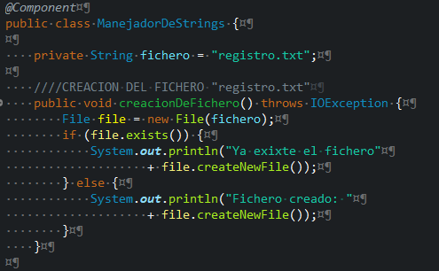

## **Guardar String en el fichero**

Se crea un nuevo **FileWriter** con la opción (file, **true**) para que cada vez que se ejecute la aplicación se añade contenido al fichero en vez de sobreescribirlo.

Cada vez que se escribe en el fichero mediante el **BufferedWriter** se crea una nueva línea.

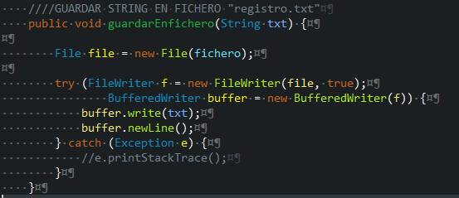

## **Eliminación de acentos**

Se eliminan los acentos de la String introducida por el usuario, retornando la misma String pero sin acentos, para usarla posteriormente.

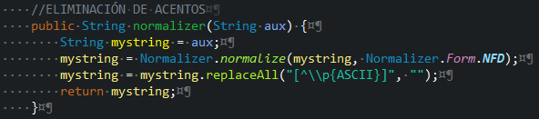

## **Comprobar Mayúsculas o Minúsculas**

La función devuelve un booleano true o false, dependiendo de si se ha encontrado una letra mayúscula en el string introducido por el usuario o no.

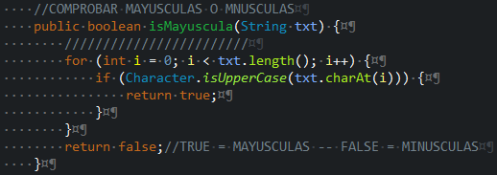

## **Buscar en el fichero y contar repeticiones**

Se inicia un contador a 0 para retornar el número de veces que se repite una cadena de texto introducida por el usuario, en el fichero “registro.txt”; el cual se guardará y se creará siempre en el mismo directorio desde el que se ejecute la aplicación.

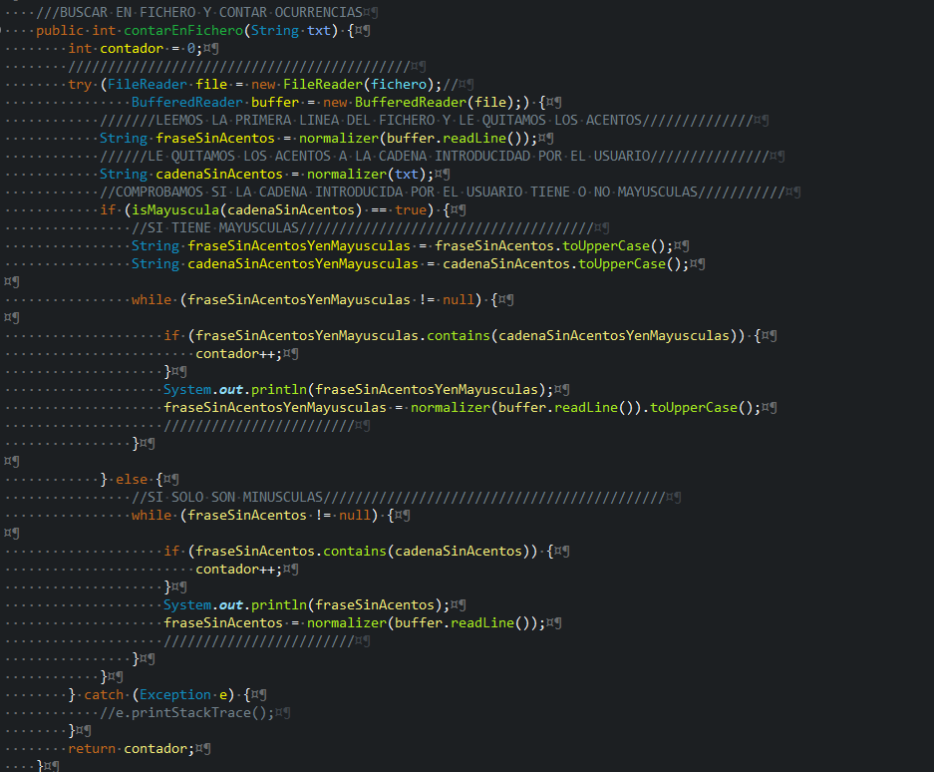

En el paquete **com.devops.A1ServicioWeb.controlador** se encuentra la clase **controaldor.java,** con los métodos getText y postText.

1. **getText**: Es un método que utiliza el verbo http get, para introducir una cadena de texto como pathVariable, en la cabecera de la request, que se pasará como parámetro del método **contarEnFichero(String txt)** correspondiente a la clase **ManejadorDeStringsYficheros;** el cual retornará al usuario el número de veces que se repite su cadena en el fichero “registro.txt”.
2. **postText:** Es un método que utiliza el verbo http post, para introducir una cadena de texto a través del body de la request, con el objetivo de añadir dicha cadena de texto al fichero “registro.txt”.

# **Funcionamiento**

1. Hacemos doble clic en el ejecutable “ServicioWeb.exe”

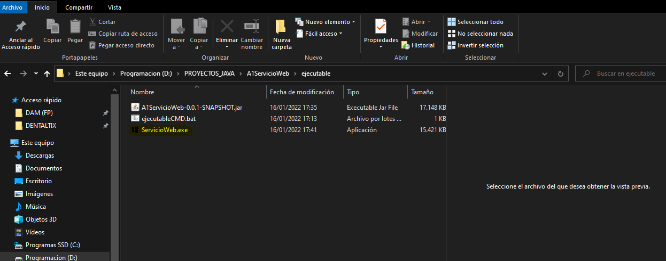

Se ejecuta 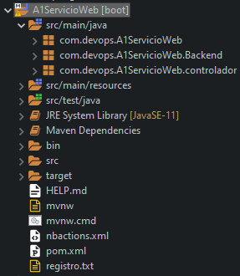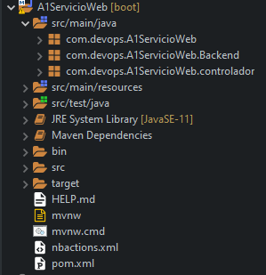

→

→

→

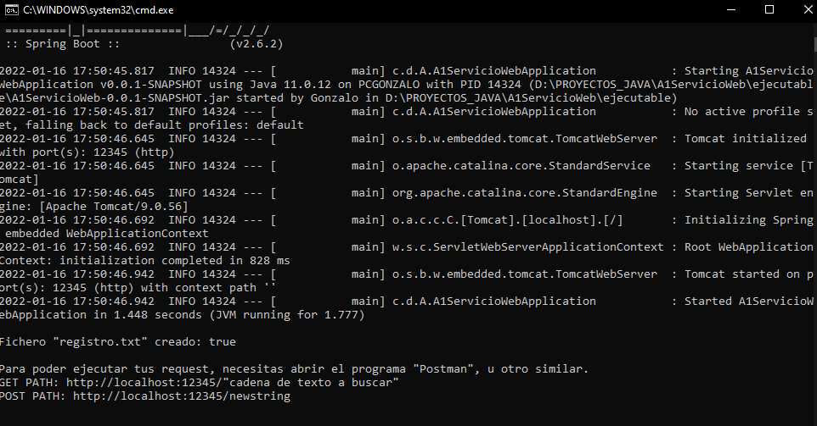

Si existe ya un fichero de persistencia “registro.txt”, el fichero no se creará, sino que se sobreescribirá el fichero ya existente. En caso contrario, el programa creará un fichero llamado “registro.txt” automáticamente, al ejecutarse.

1. Abrimos el programa postman u otro similar, necesario para poder ejecutar las request hacia nuestro servidor web.

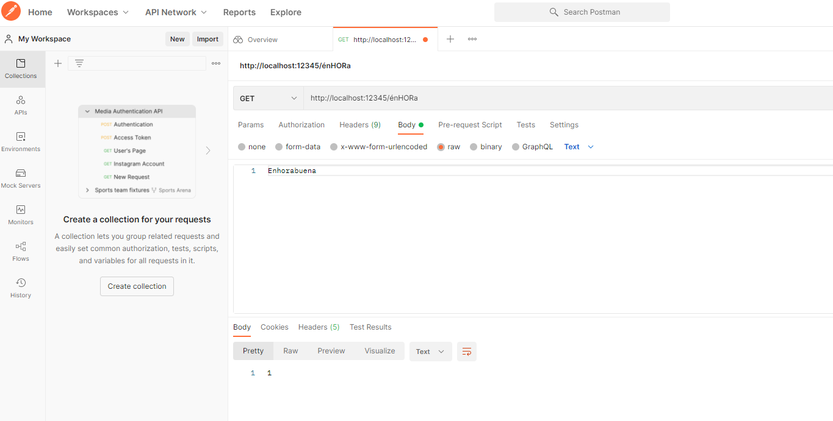

1. Para insertar una cadena de texto en el fichero “registro.txt”, debemos realizar la siguiente request: <http://localhost:12345/newstring> e insertar una cadena de texto en el body de nuestra request.

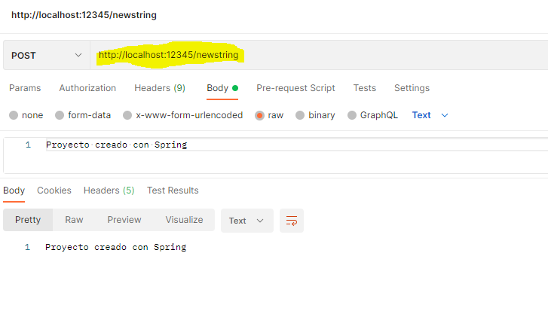

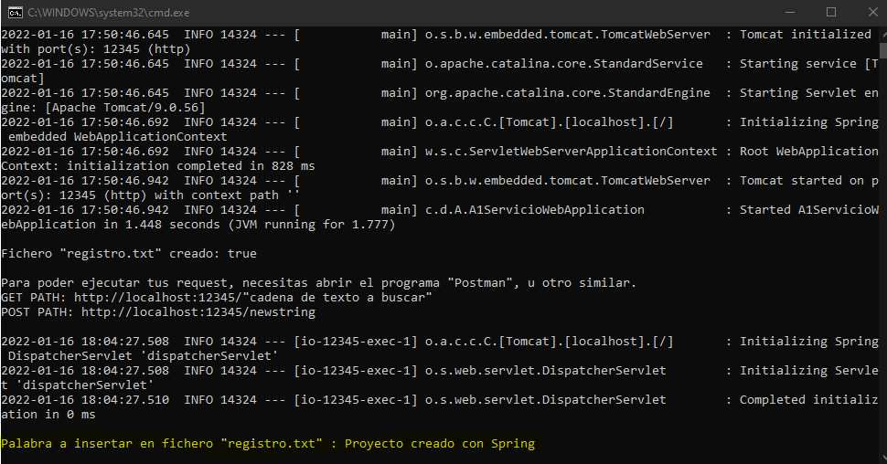

1. Para consultar cuantas veces se repite una cadena de texto en el fichero “registro.txt”, debemos ejecutar la siguiente request: http://localhost:12345/"Texto a insertar". Si dicha cadena de texto se encuentra en el fichero “registro.txt”, el servidor devolverá el número exacto de veces que esta se repite.

